公共云注册与虚拟服务器申请指南
- 用户注册
虚拟服务器采用配额分配的方式按需分配，配额按照单位的资源配额和个人使用配额（虚拟货币）相结合的方式进行配额限制。用户在申请虚拟服务器的时候，需个人虚拟账户有足够的余额以及所在单位的资源配额尚未用满的情况下，才能申请虚拟服务器。目前每个二级单位资源配额为5个虚拟服务器，含总共20个虚拟CPU、35GB内存和3TB的存储空间。系统每年对每个注册用户划拨一定额度（暂定10000元）虚拟币（虚拟资源使用配额，下同），用户根据实际需要进行虚拟机的申请和续期，如该虚拟币余额不足，可以根据实际需要向网络中心申请划拨，审核通过方可根据情况划拨。
本系统采用自助注册的方式，注册时需要以华南理工大学统一认证帐号做为合法性验证，目前仅支持在职教职工注册。步骤如下（推荐采用Chrome或者Firefox浏览器）：
- 访问公共云：http://cloud.scut.edu.cn/ucportal
- 点击右上角的“注册”按钮：
- 系统会跳转到学校统一认证，请用学校的统一认证帐号密码登录，登录后，系统即跳回到了注册页面：
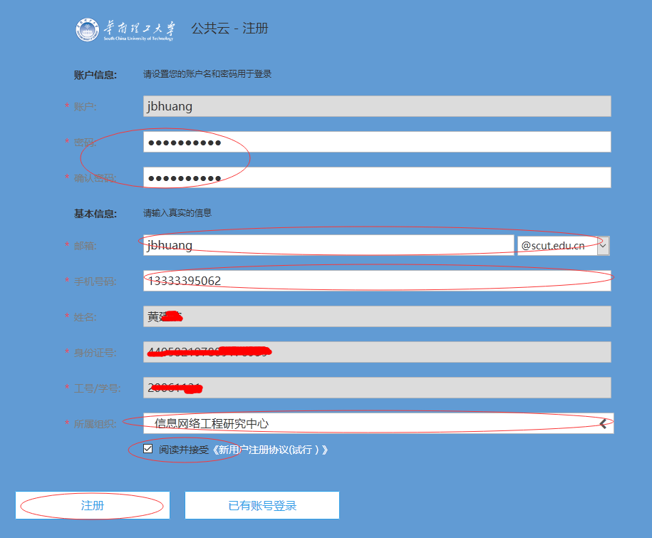
填写或者勾选红圈标出字段，注意邮箱非常重要，该邮箱做为日后重要通知和提醒接收用。
- 点击“注册”按钮后，并根据指引下载《公共云帐号使用承诺函》，填写信息并签字盖章后送华南理工大学网络中心。
- 一旦审批通过，你将会收到激活邮件，根据激活邮件操作即可完成注册：
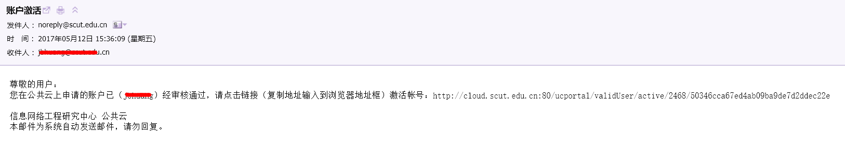

- 用户登录
系统登录采用两种方式：
- 本地登录，即采用注册时所设置的帐号和密码直接登录，如下所示：
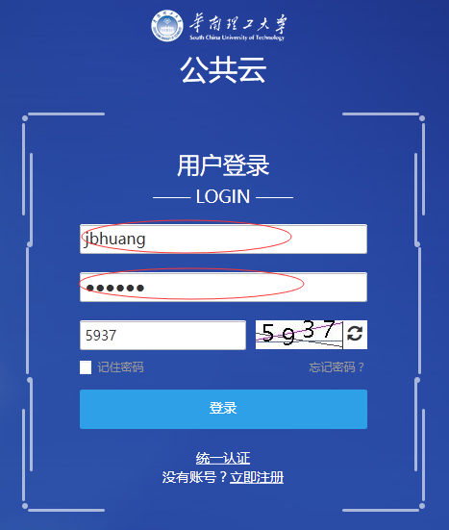
- 统一认证登录，即采用注册时使用的统一认证帐号登录，如下所示：
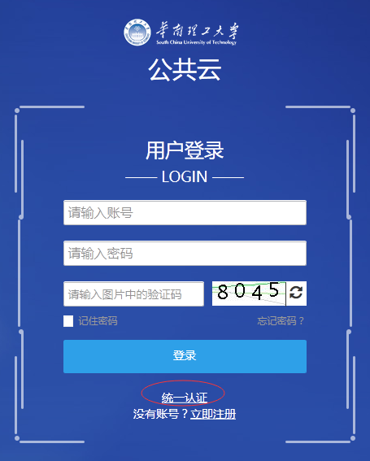

- 虚拟服务器申请
虚拟服务器的申请有多种途径（入口），本例中以其中一种为例进行演示：
- 按以上说明登录公共云系统。
- 进入控制台：
- 选择-云服务->云主机：
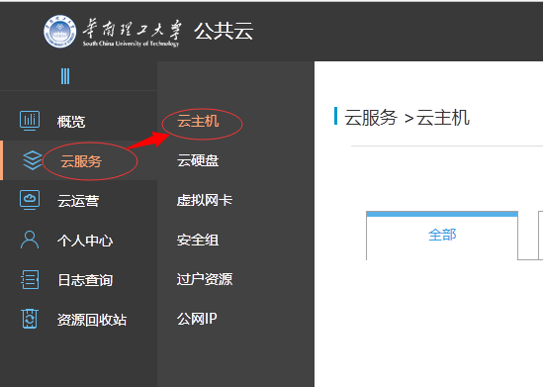
- 点击右边的“+新增”按钮，即可以打开虚拟服务器申请页面：
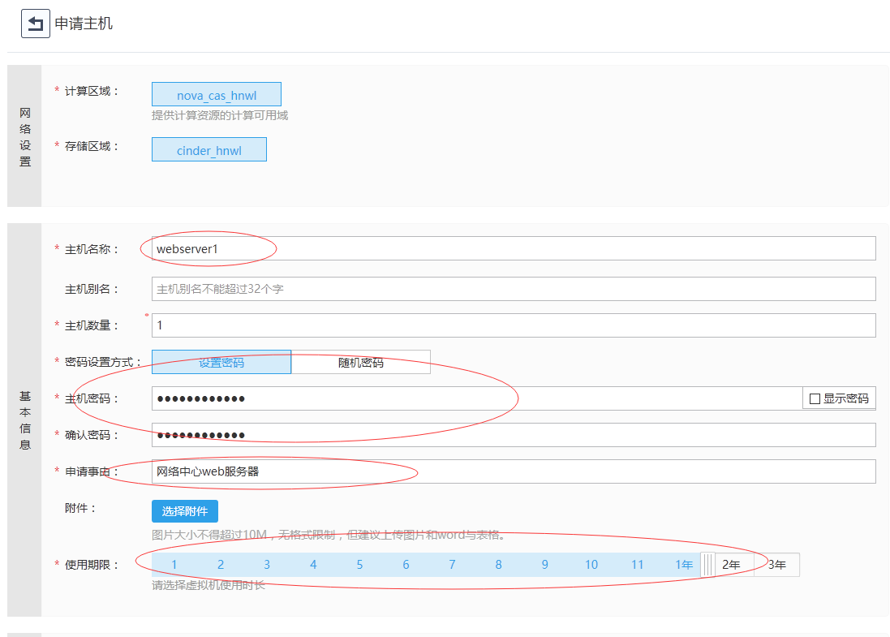
填写主机名称、设置密码方式和密码、申请事项以及使用期限。
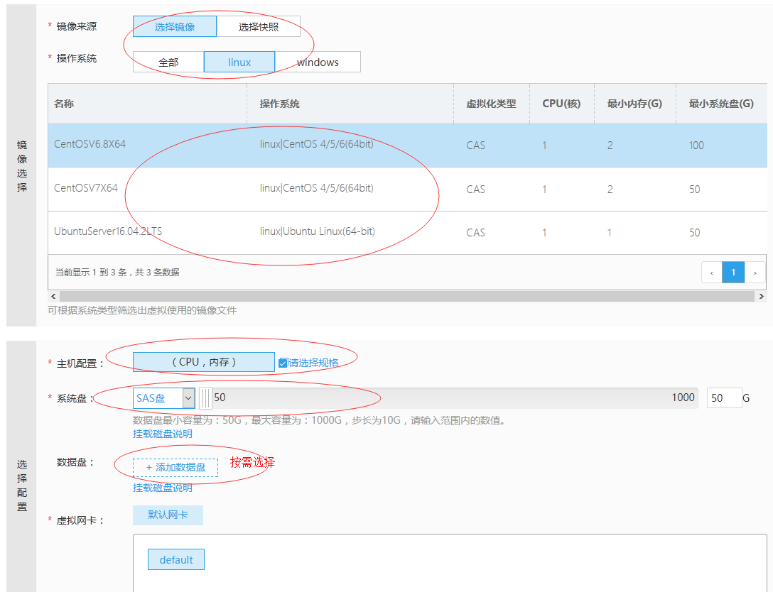
选择镜像，即你所需的虚拟服务器操作系统类型；选择CPU和内存配置；选择系统盘大小；选择数据盘大小（按需）。

- 最后查看协议并勾选接受协议并按“提交申请”按钮提交
- 然后转到：云运营->审批管理查看该申请的申请ID：

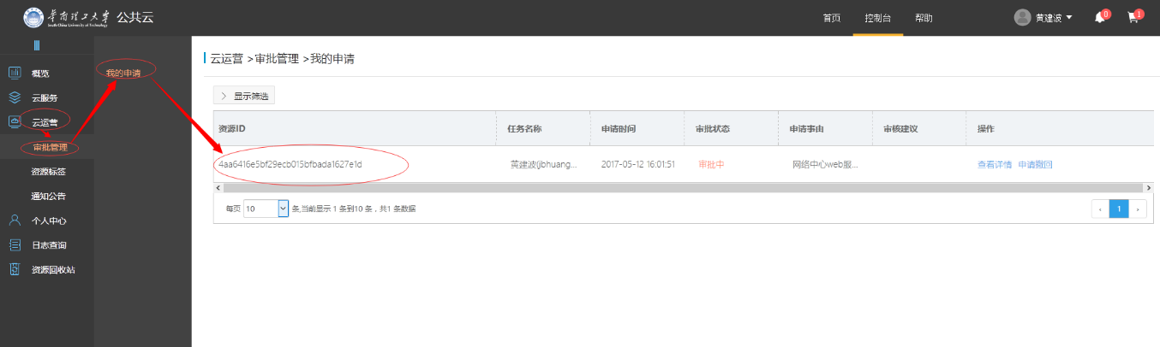
- 访问网络中心业务在线办理系统（http://service.scut.edu.cn），填写公共云虚拟服务器申请审批单（必须采用与公共云平台申请时所用的统一认证帐号登录）：
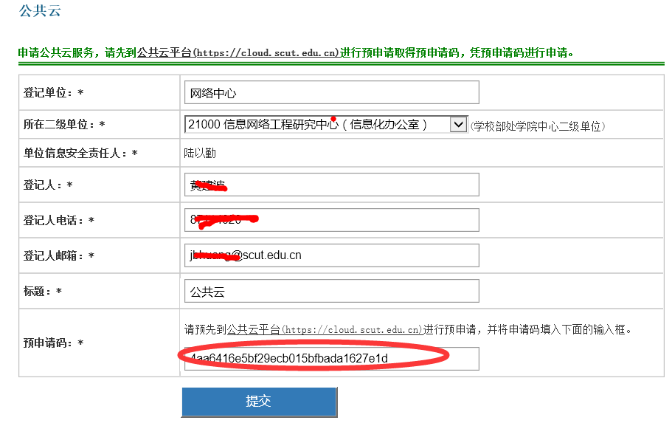
将在公共云平台申请的“申请ID”填写到“预申请码”处后提交，等待本单位领导和网络中心审批。

- 如审批成功，并提交纸质的《公共云主机协议（承诺函）》后，虚拟服务器将通过申请并创建，并以邮件的方式通知创建情况，需注意查收邮件。

- 部门审批（部门领导人）
跟其它业务审批相仿，访问网络中心业务在线办理系统（http://service.scut.edu.cn）即可对本部门老师的虚拟服务器申请进行审批：
- 点击对应的申请打开资源申请信息，可以查看资源申请的基本信息：
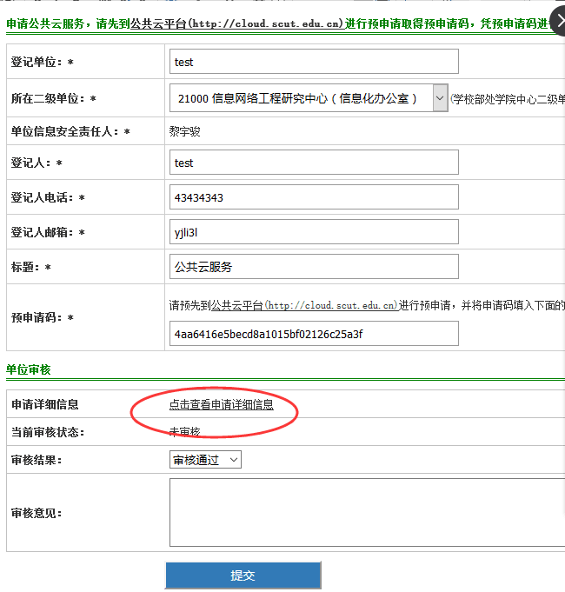
- 点击“点击查看申请详细信息”链接，可以查看本部门已经在用的详细的虚拟服务器申请情况：
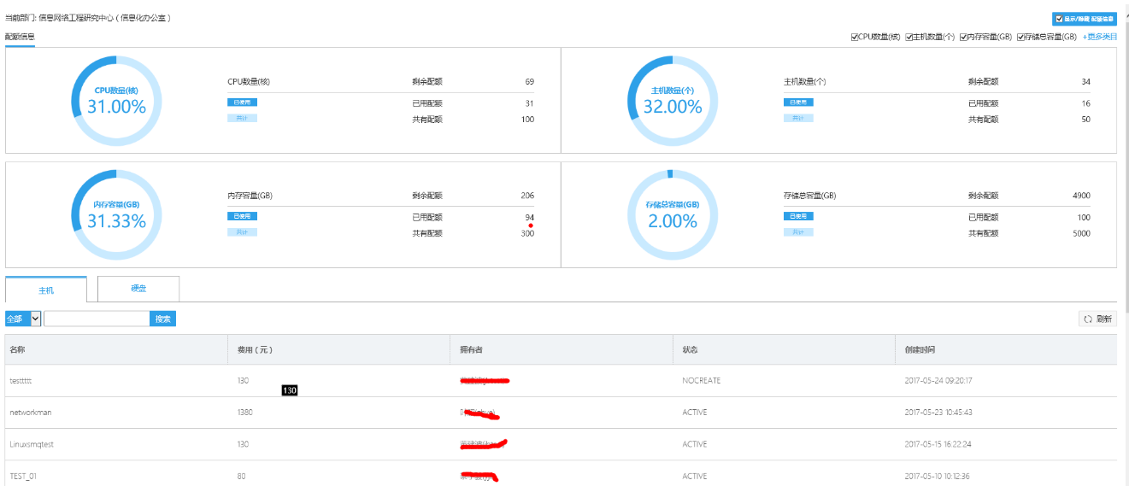

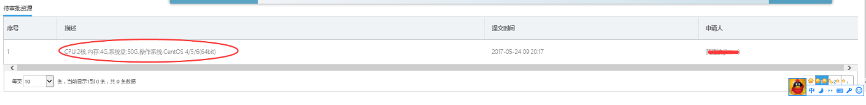
- 根据以上信息（部门配额使用情况和新申请的虚拟服务器情况），确定审批通过与否。
注意：查看资源需部门领导帐号也预先按照以上“用户注册”方式进行注册方可查看。

